Profesores: Karina Cortes
Isaac López

GUÍA: SISTEMA REPRODUCTORE, HIGIENE Y SALUD
6 básicos

Nombre: ______________________________________ Fecha: 13-11-2019

Objetivo: Repasar contenidos de sistemas reproductores, higiene y salud.

Item I: Selección Múltiple
Instrucciones: Encierra en un círculo la alternativa más correcta.

1. La gónada femenina se denomina:  A) Útero.  B) Endometrio.  C) Ovario.  D) Oviducto. | 2. ¿En qué estructura se almacenan y maduran los  espermatozoides?  A) Próstata.  B) Epidídimo  C) Conducto eyaculador.  D) Pene.
3. La enfermedad que provoca la inflamación de la  mucosa del estómago se denomina:  A) Gingivitis.  B) Gastritis.  C) Otitis.  D) Dermatitis. | 4. ¿En qué etapa del desarrollo humano ocurre la  pubertad?  A) Niñez.  B) Vejez.  C) Adolescencia.  D) Infancia.

Item II: Identificar estructuras de los sistemas reproductores.
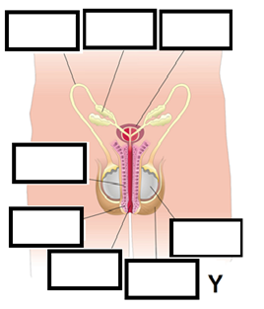
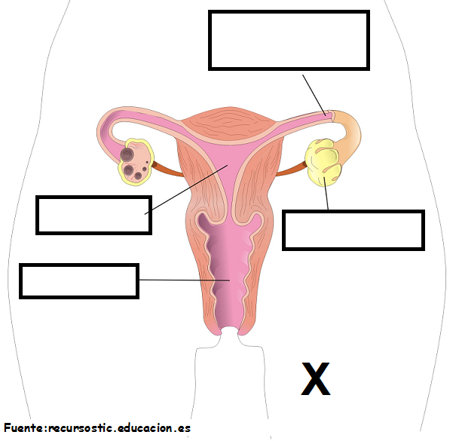
Instrucciones: Miren el siguiente dibujo e Identifiquen cada parte del sistema reproductor.

Item III: Definición de conceptos.
Instrucciones: En las líneas indicadas escriba la definición correspondiente
1.Fecundación:__________________________________________________________________________________________________________________________________________________________

2.Gameto:_______________________________________________________________________________________________________________________________________________________________

3.Gónada:_______________________________________________________________________________________________________________________________________________________________

4.Epididimo:_____________________________________________________________________________________________________________________________________________________________

5.Adolescencia:__________________________________________________________________________________________________________________________________________________________

6.Ovocito:______________________________________________________________________________________________________________________________________________________________

7.Caracteristicas sexuales secundarias: ___________________________________________________ ____________________________________________________________________________________

8. Actividad Física: ____________________________________________________________________ ____________________________________________________________________________________

9. Endorfinas: ________________________________________________________________________ ____________________________________________________________________________________

10. Gastritis: ________________________________________________________________________ ____________________________________________________________________________________

